

**ОТЧЕТ О ВЫПОЛНЕНИИ**

**практической работы № 16**

Выполнил: ст.гр. ______Кырлан Габриела___________ __________2ИСП9-23______________________

Специальность: 09.02.07

Информационные системы и программирование

Проверил: преподаватель Кумскова И.А.

Москва

2023

**Тема:** Создание Windows-приложений. Создание тестового редактора

**Цель работы:** 1. Понять основы проектировании приложений с многооконным пользовательским интерфейсом. 2. Научиться работать с невизуальными компонентами: меню, окна диалога и т.п. 3. Научиться реализовывать операции обмена данных через универсальный буфер обмена Clipboard.

**Ход работы.**

**Вариант 2**

**Задание 1.** Cоздать текстовый редактор, применяя технологию разработки многооконного приложения. Основные функции: − работа с текстом (ввод, редактирование, форматирование, сохранение); − работа с файлами (чтение и запись в файл); − работа с буфером обмена. Текстовый редактор должен содержать главное меню и инструментальную панель

(код программы и режим выполнения программы)

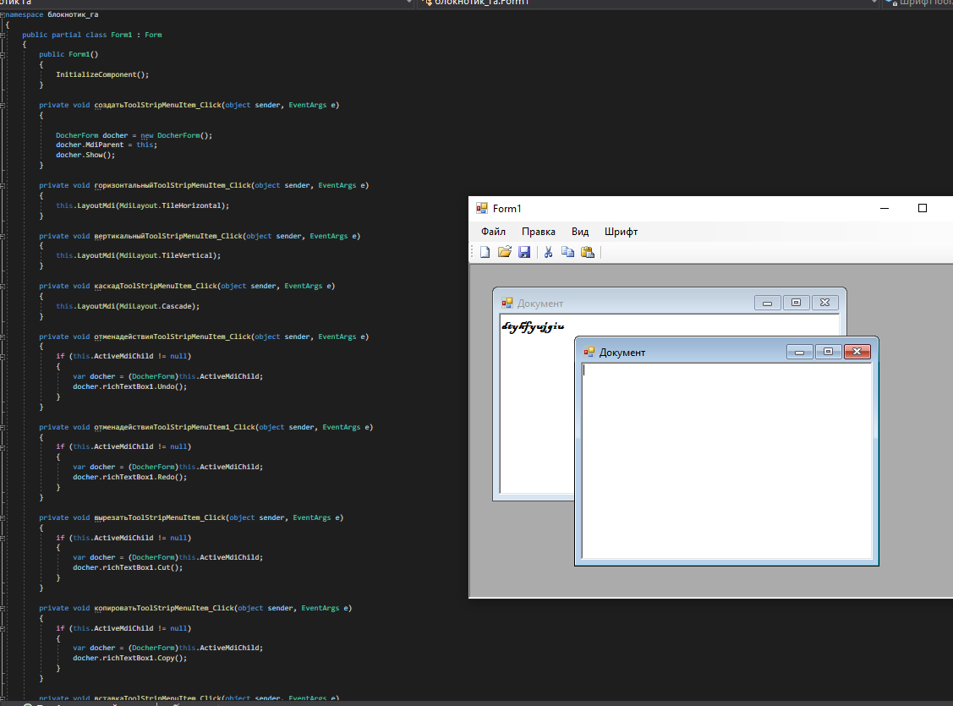

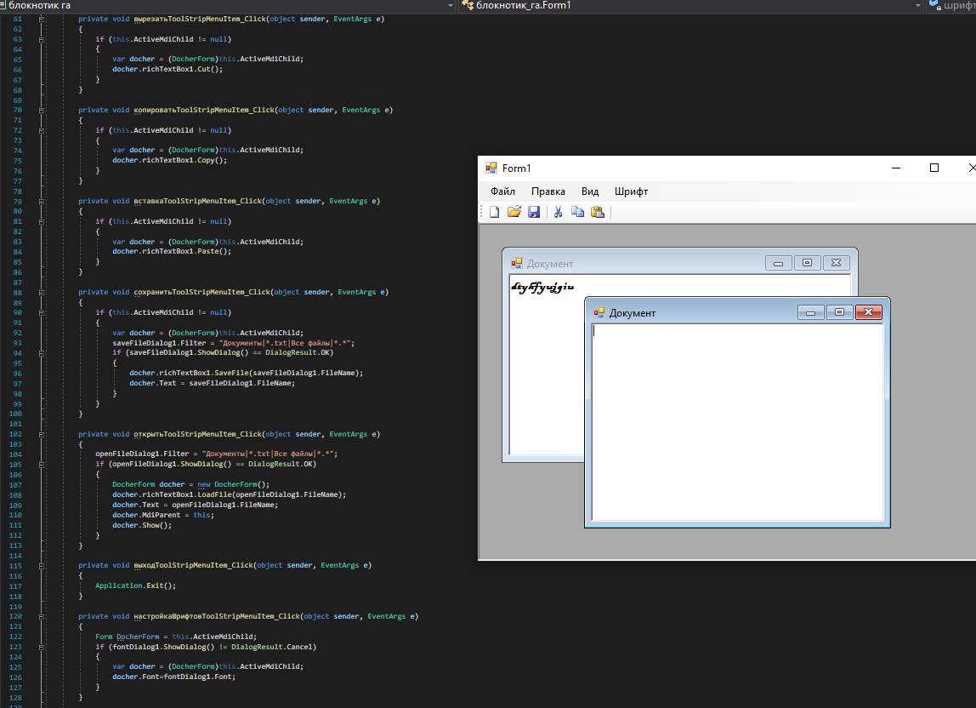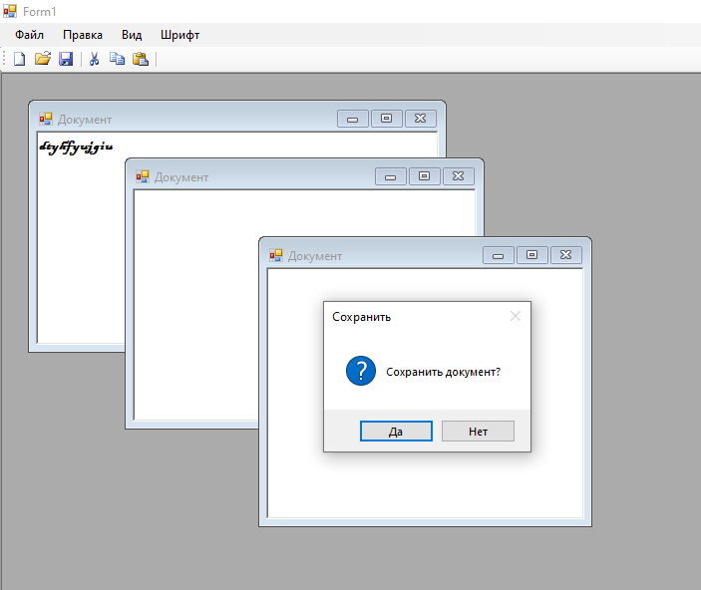

Проверка работы программы:

|  |  |  |  |  |  |  |
| --- | --- | --- | --- | --- | --- | --- |
| №  теста | Входные данные | |  | Результат | Ошибки |  |
| V1 | V2 | S |
| 1 | 5 | 6 | 2 |  |  |
| 2 |  |  |  |  |  |
| 3 |  |  |  |  |  |
|  |  |  |  |  |  |
|  |  |  |  |  |  |
|  |  | |  |  |  | |

**Ответы на контрольные вопросы.**

1. это технология программирования, предусматривающая создание приложений с помощью наглядных средств.

2. класс Object

3. Главная форма – это форма, из которой вызываются дочерние формы.

4. При помощи свойства Visible

5. При помощи свойства MdiParent

6. MDI приложения позволяют отображать несколько дочерних окон внутри одного главного окна. Что даёт возможно более рационально использовать пространство на экране и в ряде случаев повышает удобство работы с многооконным приложением.

**Создание приложения MDI**

Для того чтобы создать MDI приложение необходимо у формы, которую планируется сделать «главной» установить свойство IsMdiContainer = true. Тогда она сможет размещать внутри себя дочерние формы.

При вызове дочерних форм, чтобы они размещались внутри «главной», необходимо задать «главную» форму в свойстве MdiParent.

Ниже приведён пример вызова дочерней формы из главной.

|  |  |
| --- | --- |
| 1  2  3 | СhildForm childForm = new СhildForm();  childForm.MdiParent = this;  childForm.Show(); |

**Управление расположением дочерних окон**

Если в MDI приложении открыто большое количество дочерних форм, работать с ними может оказаться неудобно. Чтобы хотя бы частично решить данную проблему предусмотрена возможность упорядочения расположения дочерних форм внутри главной.